基隆市成功國小111學年度教師晨會報告事項

時間：111年12月20日
處室：學務處
報告事項：

◎學務主任
1.感謝中高年級各班踴躍申請兒童保護宣導活動VR遊戲體驗，因申請班級踴躍，以下兩種方式請老師們思考何種為宜(1)抽一班級參加(2)每班2-3名學生參加，以上方式將於周三再找老師們進行表決。

◎生教組長
1.如果尚未參加過正向管教研習的老師可以參考校網最新消息4915號，有12月份臨時規劃四場研習可以提供老師報名，沒報到名的老師也請不用緊張，寒假期間及下學期將會再陸續增開相關研習。
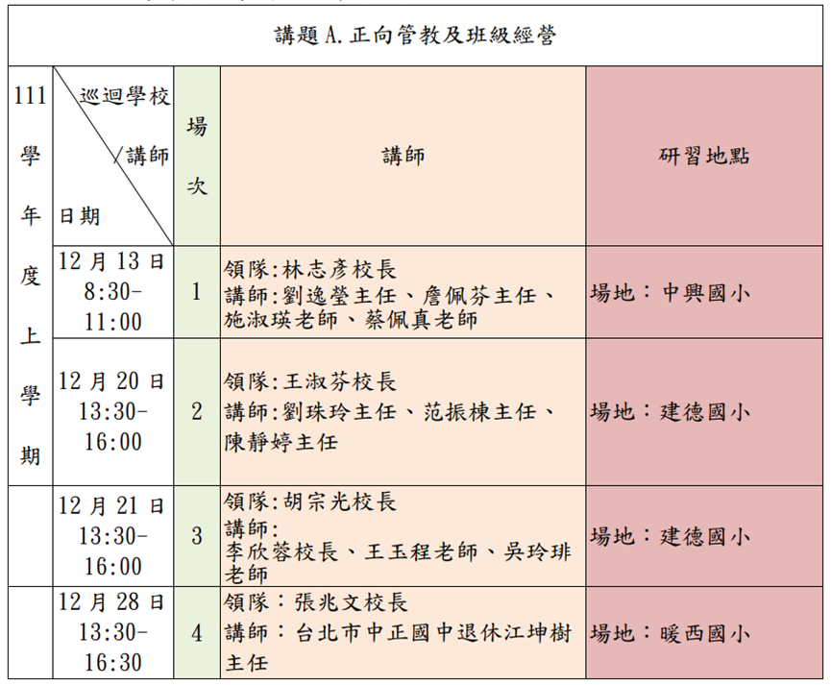
2.感謝4-6年級各班於上週三早自習召開班會，會議記錄請於12/21前交回生教組。
3.【本週三】12/21
A. 早上8:00-8:20，請各班打開電視，收看學校臉書直播。
B. 直播結束後，請各班級依照排定時間，讓學生排隊帶著彩繪聖誕樹便利貼到健康中心外佈告欄前布置妝點聖誕樹(學務處會準備雙面膠，班級不用另外準備)。

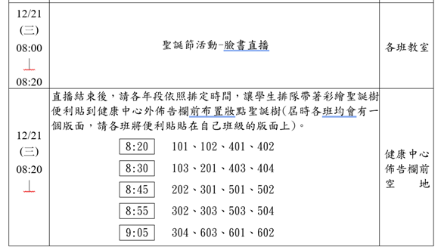
4.【舞獅與童軍社團】
舞獅隊-【本週五】12/23午休【12:40】請【全體隊員】到【教學大樓一樓走廊】集合練習
童軍團-【本週二】12/20午休【12:40】請學員到【學務處】集合練習

◎體衛組長
1.本學期運動小達人活動於本周五結束，請各班導師於下周五(12/30)前將紀錄表交回體衛組，以利證書製作。
2.今日將發下期末體育競賽實施計畫，請各班導師參閱，並將表件填妥後交回體衛組。。

